ESCOLA MUNICIPAL DE EDUCAÇÃO BÁSICA AUGUSTINHO MARCON
CATANDUVAS-SC
DIRETORA: TATIANA M. B. MENEGAT.
ASSESSORA TÉCNICA-PEDAGÓGICA MARISTELA APª. B. BARAÚNA
ASSESSORA TÉCNICA-ADMINISTRATIVA MARGARETE DUTRA
PROFESSORA: MARLI MONTEIRO DE FREITAS
2º ANO

SEQUÊNCIA DIDÁTICA – ARTES – 28/09/2020 A 02/10/2020

TEMA: BRINCANDO TAMBÉM APRENDE
CONTEÚDO: JOGOS DE IMPROVISAÇÃO

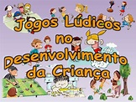
O brincar é uma ação livre da criança em que ela fica entre a realidade e a imaginação. A brincadeira com jogos impõem regras pré-definidas que precisam ser seguidas para que um vencedor apareça. E existe, ainda, uma conotação que muitas crianças menores não estão acostumadas a lidar: A da competitividade. “Quando participam de um jogo, elas têm de lidar com o sentimento de perda e também seguir algumas normas que não foram estabelecidas por elas, que talvez não sejam da sua vontade”, Brincar desenvolve o raciocínio, a criatividade, a imaginação, melhora o convívio, dá autonomia, favorece a formação integral, estimula os sentidos.

1 - ATIVIDADE: Precisa de dois participantes para começar o jogo. Cada um escolhe uma caixa (VERAO OU INVERNO). MATERIAIS: para realizar a atividade você vai precisar de duas caixinhas ou potes pequenos, desenhe um pinguim, um sol, 4 peças de roupas e um calçado de verão, 4 peças de roupas e um calçado de inverno. Copie o modelo abaixo ou crie os seus modelos. Depois de tudo pronto, desenhado e pintado, recorte os quadrados conforme o desenho do modelo abaixo, devem ser todos do mesmo tamanho os desenhos.

REGRAS DO JOGO: Vire todas as peças para baixo e embaralhe. Cada participante pega 5 peças uma por vez sem olhar o desenho e coloca na caixa que escolheu. Vence o jogo quem tem mais peças com o tema escolhido (verão ou inverno). O sol representa o verão e o pinguim representa o inverno.

EXEMPLO DA BRINCADEIRA ABAIXO
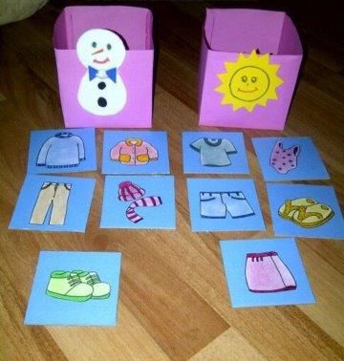
REGISTRE ATIVIDADE POR FOTOS OU VÍDEOS E MANDE NO PARTICULAR DA PROFESSORA MARLI.

DIVIRTA-SE! ÓTIMA SEMANA!

